Ex 01 : Nhận diện thành phần Sequence Diagram

|  |  |
| --- | --- |
| **Thành phần** | **Vai trò** |
| Khách hàng | * Là người sử dụng cuối, tương tác với website để thực hiện hành vi * Khởi tạo các yêu cầu trong hệ thống |
| Website | * Là trung gian giữa khách hàng và hệ thống thanh toán * Xử lý logic nghiệp vụ |
| Hệ thống thanh toán | * Xử lý giao dịch , xác minh thông tin * Giao tiếp với ngân hàng hoặc tổ chức tài chính để thực hiện thanh toán |

Ex 02 : Phân loại thông điệp trong Sequence Diagram

Ex 03 : Sequence Diagram đơn giản

Ex 04 : Sequence có lặp

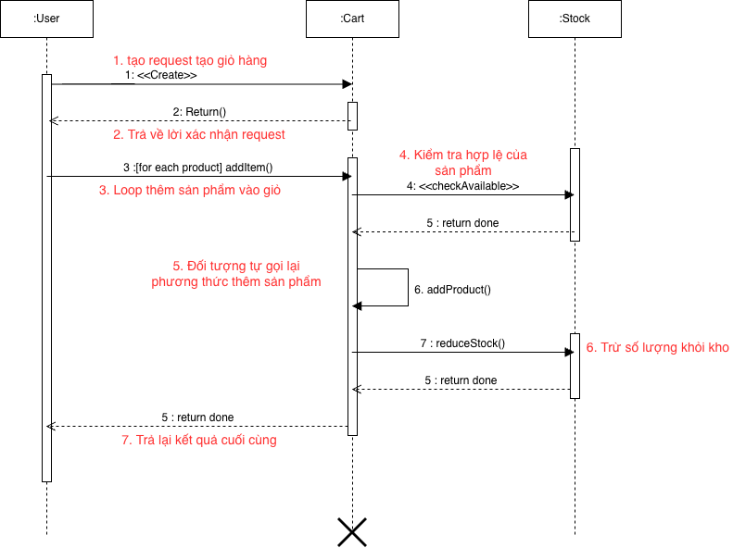

Ex 05 : Sequence nâng cao có điều kiện

Ex 06 : Phân tích trạng thái người dùng



Ex 07 : Sử dụng event và guard trong State Diagram

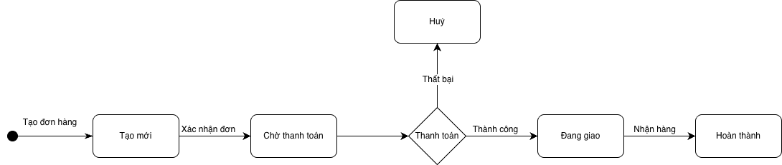

Ex 08 : Phân tích hành vi sản phẩm qua State Diagram

Ex 09 : Sequence đầy đủ cho quy trình đặt hàng

Ex 10 : Tổng hợp Sequence + State Diagram cho một nghiệp vụ

Chức năng : Nộp bài tập

Sequence Diagram :

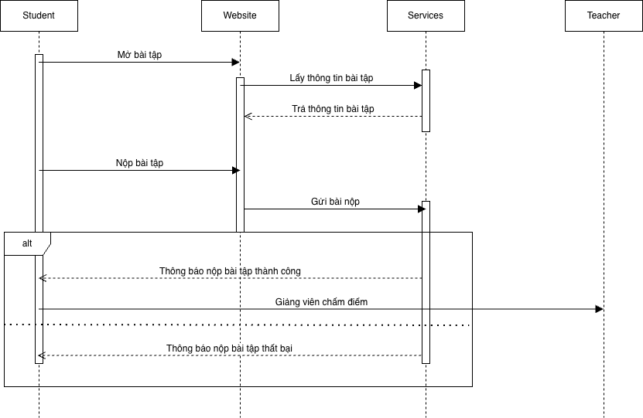

State Diagram :



* Giải thích Logic tổng thể :
  + Sinh viên bắt đầu từ trạng thái chưa nộp bài
  + Khi nộp bài, hệ thống ghi nhận 🡺 Bài chuyển sang trạng thái đã nộp
  + Sai đó, giảng viên chấm bài, bài chuyển sang đã chấm điểm
* Mapping giữa Sequence và State Diagram :

|  |  |
| --- | --- |
| **Sequence** | **State** |
| Sinh viên upload file | Chuyển trạng thái chưa nộp 🡪 đã n |
| Hệ thống lưu bài | Khẳng định trạng thái đã nộp |
| Giảng viên chấm điểm | Chuyển trạng thái Đã nộp 🡪 Đã chấm điểm |